填表须知：
1） 记载于<计算机软件著作权登记申请表>、<软件信息摘要（校内）>、<用户手册>和<源程序文件>中的软件名称、简称、版本号及著作权人名称均须统一。
2） 本手册除“目录”部分，超过一页必须编页码。
3) 本手册“概况”部分内容须包含以下5点简述：
⑴本软件编写目的
a、软件所解决技术问题及软件优点；
b、软件所应用领域行业；
⑵本软件运行的软、硬件环境；
⑶本软件所用编程语言版本号及源程序容量；
⑷本软件功能与特点；
⑸本软件报价。
*请确认上述内容与著作权登记申请表中相应内容一致，如超过一页，每页不能少于30行，字体为小四号
4） 本手册“软件安装步骤”部分内容须包含：
⑴本软件安装所需准备工作；
⑵本软件安装步骤（必要时请附图示意）；
*如超过一页，每页不能少于30行，字体为小四号
5） 本手册“软件操作流程”部分内容须包含：
⑴本软件启动方式；
⑵本软件启动后的使用操作流程
*如超过一页，每页不能少于30行，字体为小四号
- 排版格式：从正文开始以阿拉伯数字编页码（用户手册目录后的概况为第一页）。

软件全称 Beddoes–Leishman动态失速模型参数优化软件
软件简称： BLPO
软件版本： V1.0

用 户 手 册

上海交通大学

目 录
一、 概 况 1
1 编写目的 1
2 软件、硬件运行环境 1
3 编程语言版本号、及程序 1
4 软件功能与特点 1
5 报价 2
二、 系 统 简 介 2
1 概述 2
2 应用范围和对象 2
3 系统特色 3
三、软 件 安 装 说 明 3
1 安装产品 3
四、软 件 操 作 流 程 4
1 软件启动 4
2 软件操作过程及界面 4
（1）参数对象设置 5
（2）工况设置 5
（3）优化设置 6
（4）导出优化参数 7
3 软件小结 7

- 概 况

1 编写目的
本软件的编写目的在于为用于风力机、潮流能水轮机、直升机等翼型在运行过程中动态失速建模与工程应用提供一套集模型计算、参数标定、结果分析与数据库调用于一体的专用工具。针对传统 Beddoes–Leishman 动态失速模型默认参数在风力机翼型、复杂工况及长柔叶片条件下适用性不足的问题，软件通过集成 BL 模型数值计算、遗传算法参数优化、多目标函数比较以及参数数据库管理等功能，实现从参考数据导入、参数识别到工程部署的流程化处理。
用户可基于实验数据或高保真数值结果，对关键经验参数进行逐工况优化，并通过查表与插值方式在实际仿真中调用最优参数。通过本软件的开发，旨在提高动态失速模型参数标定的效率、规范性与可重复性，增强模型在 OpenFAST 等工程气动弹性分析工具中的适用性与预测精度，为叶片非定常气动载荷分析及相关研究提供支撑。

2 软件、硬件运行环境
硬件运行环境：
CPU ：Intel Core i3-530或 AMD A6-3650以上。
内 存：DDR400 256M或以上。
硬 盘：32GB或以上。
图形卡：VGA/DVI。

软件运行环境：
环境
OS：Windows 11

3 编程语言版本号、及程序
编程语言：MATLAB 2025a
程序量：1000行代码

4 软件功能与特点
Beddoes–Leishman动态失速模型参数优化软件（简称：DSPO）是一款面向翼型非定常气动分析与工程应用的软件，主要服务于 Beddoes–Leishman（BL）动态失速模型中多个半经验参数标定、结果分析与工程部署。软件具备 BL 模型计算、参数优化、结果分析和参数数据库调用四大功能。
DSPO 主要包括四大模块：
1、工况读取模块：由用户指定翼型（翼型静态数据），给定工况（攻角变化、流速等外界输入条件）以及该工况下的参考数据（CFD结果或试验结果）。
2、BL模型计算模块：基于用户输入的翼型静态气动数据和时变攻角工况，完成 BL动态失速模型的非定常气动力计算；
3、参数优化模块：针对 BL 模型中的关键经验或半经验参数，结合实验数据或高保真数值结果，基于遗传算法开展自动化参数识别与优化；
4、结果分析模块：可视化优化结果的对比分析，可直观展示模型拟合效果与参数变化特征；
该软件能够实现从模型计算、参数识别到工程调用的流程化处理，可为翼型动态失速研究、非定常载荷预测及相关工程仿真提供一体化支撑。

5 报价
10000元（人民币）
- 系 统 简 介

1 概述
Beddoes–Leishman动态失速模型参数优化软件是一套面向翼型非定常气动分析与工程应用开发的专业化工具。该软件围绕 Beddoes–Leishman（BL）动态失速模型的参数标定、结果分析与工程部署需求构建，能够在用户提供翼型静态气动特性数据、动态攻角工况及参考实验或高保真数值结果的基础上，实现 BL 模型关键参数的自动化识别与优化。
软件在模型计算核心方面，支持BL动态失速模型的模块化求解流程，可完成附着流、分离流及涡脱落等过程的非定常气动力计算；在优化分析方面，软件集成遗传算法，能够对多个经验或半经验参数开展逐工况优化，并对拟合结果分析。
与此同时，软件支持多工况参数数据库的构建、管理与调用，可通过查表或插值方式，在实际仿真过程中根据运行工况快速获取对应参数，为 OpenFAST 等工程气动弹性分析工具提供参数支撑。系统还具备结果可视化与数据管理功能，能够直观展示动态失速回滞曲线、参数变化趋势及优化结果，从而提升参数标定效率、结果可解释性及工程应用的便捷性，为风力机叶片非定常气动载荷预测与相关研究提供系统化支持。

2 应用范围和对象
Beddoes–Leishman动态失速模型参数优化软件主要面向非定常气动载荷分析、动态失速建模、参数标定与工程仿真应用。软件适用于以翼型或叶片为研究对象、且存在显著动态失速、流动分离及滞后效应的相关领域，可用于实验数据拟合、高保真数值结果对比、动态失速模型参数优化以及参数数据库构建与调用等工作。适用于风电、飞行器以及水轮机等领域

3 系统特色
（1）基于 MATLAB 开发，面向 Beddoes–Leishman 动态失速模型的参数优化与工程应用，具有良好的计算稳定性与可扩展性。
（2）可实现 BL 动态失速模型的模块化求解，支持附着流、分离流及涡脱落等过程的非定常气动力计算。
（3）可导入实验数据、高保真数值结果及翼型静态气动数据，完成动态失速模型的参数标定与拟合分析。
（4）集成遗传算法优化模块，能够对多个经验或半经验参数进行自动识别与逐工况优化，提高模型参数标定效率。
（5）支持多种目标函数下的优化比较与误差分析，可对整体拟合精度、局部特征保持能力及极值误差进行综合评估。
（6）可建立面向工况空间的参数数据库，并通过查表与插值方式实现参数快速调用，便于在 OpenFAST 等工程气动弹性分析工具中部署。
（7）具备结果可视化与数据管理功能，可直观展示动态失速回滞曲线、参数变化趋势及优化结果，便于开展参数规律分析与工程应用评估。

三、软 件 安 装 说 明

1 安装产品
安装和运行本软件时，至少需要安装以下 MATLAB 产品：
- MATLAB R2025a
- Global Optimization Toolbox（此为提供最优化算法的求解器，因此凡涉及遗传算法优化的模块，均需安装该工具箱）
- Parallel Computing Toolbox（此为并行计算的工具箱，能够显著加快优化速度）
- Symbolic Math Toolbox（此为数学工具箱）

2 MATLAB R2025a 安装步骤
- 登录 MathWorks 账户，进入产品下载页面。
- 在可用版本中选择MATLAB R2025a，下载安装程序。
- 运行安装程序，按照向导完成安装。
- 在“选择产品”步骤中，勾选MATLAB，并同时勾选 Global Optimization Toolbox。
- 完成安装后，启动 MATLAB R2025a。
- 在命令窗口输入 ver，检查已安装产品列表中是否包含 MATLAB 和 Global Optimization Toolbox。
- 如需进一步确认遗传算法功能是否可用，可输入 which ga；若返回函数路径，则说明工具箱安装正确。
上述安装流程与 MATLAB 官方“Download and Install MATLAB”文档一致。

四、软 件 操 作 流 程

1 软件启动

打开 MATLAB，将当前路径切换到 BLPO_UserSoftware 工作目录，执行 BLPO_AppLauncher 命令即可启动图形界面。

2 软件操作过程及界面
进入主程序后，界面会显示如图1所示。可以看到在参数设置中包含了三组优化参数，这三组优化参数对应优化设置中的三次优化过程。其优化的基本流程为，先依托默认参数对Leishman拟合参数进行寻优，在此基础上再针对C_{L}系数进行参数寻优，最后针对C_{M}系数进行参数寻优。

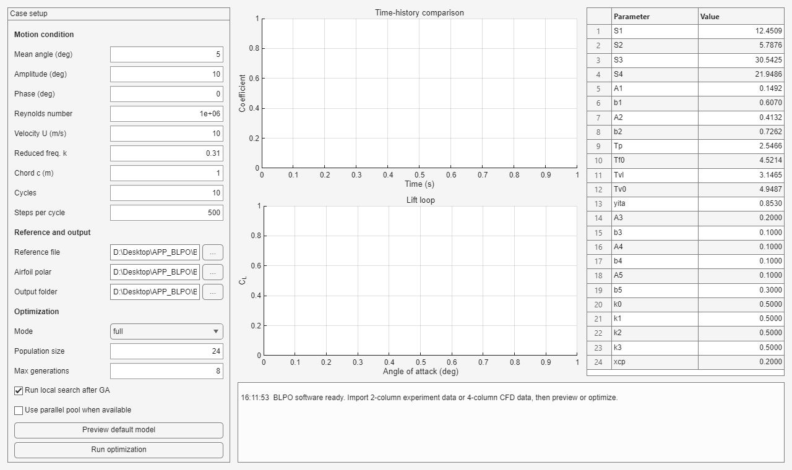图1 BLOP软件主界面

在进行具体的优化之前，需要先对翼型的静态数据进行定义。在“functions”文件夹下，可以找到“input_afdata.m”函数，在第一行输入翼型静态数据所在的文件路径。翼型静态数据所需的文件格式为TXT文件，其定义格式如图2所示，输入数据的格式需要以列的形式呈现，第一列为角度单位（度），第二列至第四列为C_{L}，C_{D}，C_{M}系数，建议范围为（-180°~180°）。输入后，内置函数可以自动识别，并且从静态数据中获取BL模型中所需的参与计算的量。
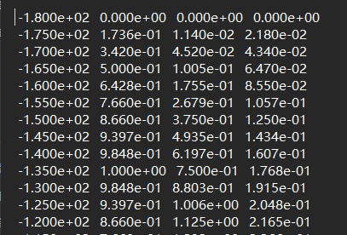
图2 翼型输入数据格式

（1）参数对象设置
在这个部分，如图3所示，主要定义了具体的参数对象，以及每个参数的上下界。建议用户可以自行修改参数上下界的设置，但是不建议修改参数对象。
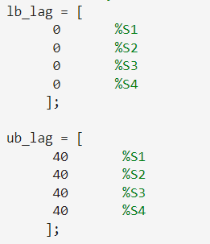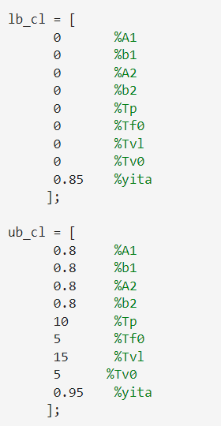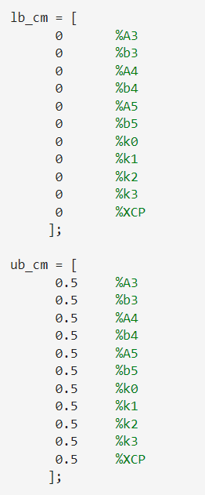
图3 第一部分定义参数对象上下界，随后标注为参数对象名称

（2）工况设置
如图4所示，在第二部分主要定义翼型攻角的变化以及参考数据文件。翼型变化的主控参数为平均攻角和振动幅值，在程序中分别为meanangle和averageangle两个变量。参考数据文件建议为TXT文件，文件内容格式定义为如下图5所示，参考数据以列的形式分为4列，第一列为流动时间，第二列至第四列为该工况下C_{L}，C_{D}，C_{M}系数。在“CFDdatapath”后输入参考数据文件的路径即可。
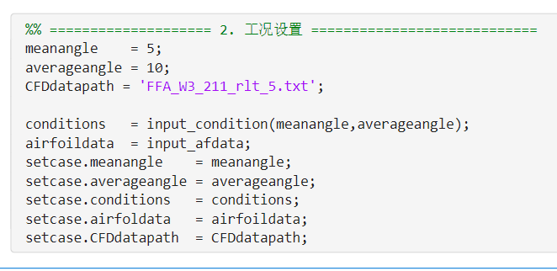
图4 定义工况设置
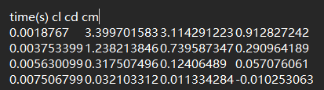
图5 参考数据格式
关于自由流流速以及攻角振动频率的设置，用户需要在“functions”文件夹下找到“input_condition.m”函数，在该函数中，如图6所示，定义了雷诺数Re、自由流流速U、振动频率f以及缩减频率k。考虑到工程中定义流速方式的不同，本软件支持直接设置U来指定流速或是通过雷诺数Re计算间接得到流速U。对于攻角振动频率，在试验中通常由强迫振动的频率f给出，而在动态失速现象中往往会使用缩减频率k来表征，因此本软件同样支持直接定义振动频率f或是根据缩减频率k计算后间接定义f。
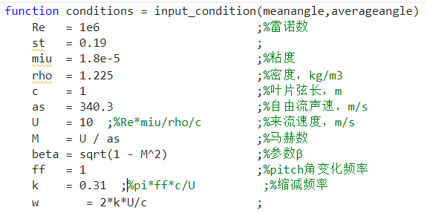
图6 input_condition函数对于雷诺数Re、流速U、振动频率f以及缩减频率k的定义
强迫振动的形式默认为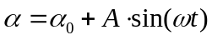的数学形式。

（3）优化设置
在“functions”文件夹下，找到带有“run_optimal”字样的函数，如图7所示打开后可以进行对于遗传算法迭代次数、种群大小等超参数设置，不建议用户修改。
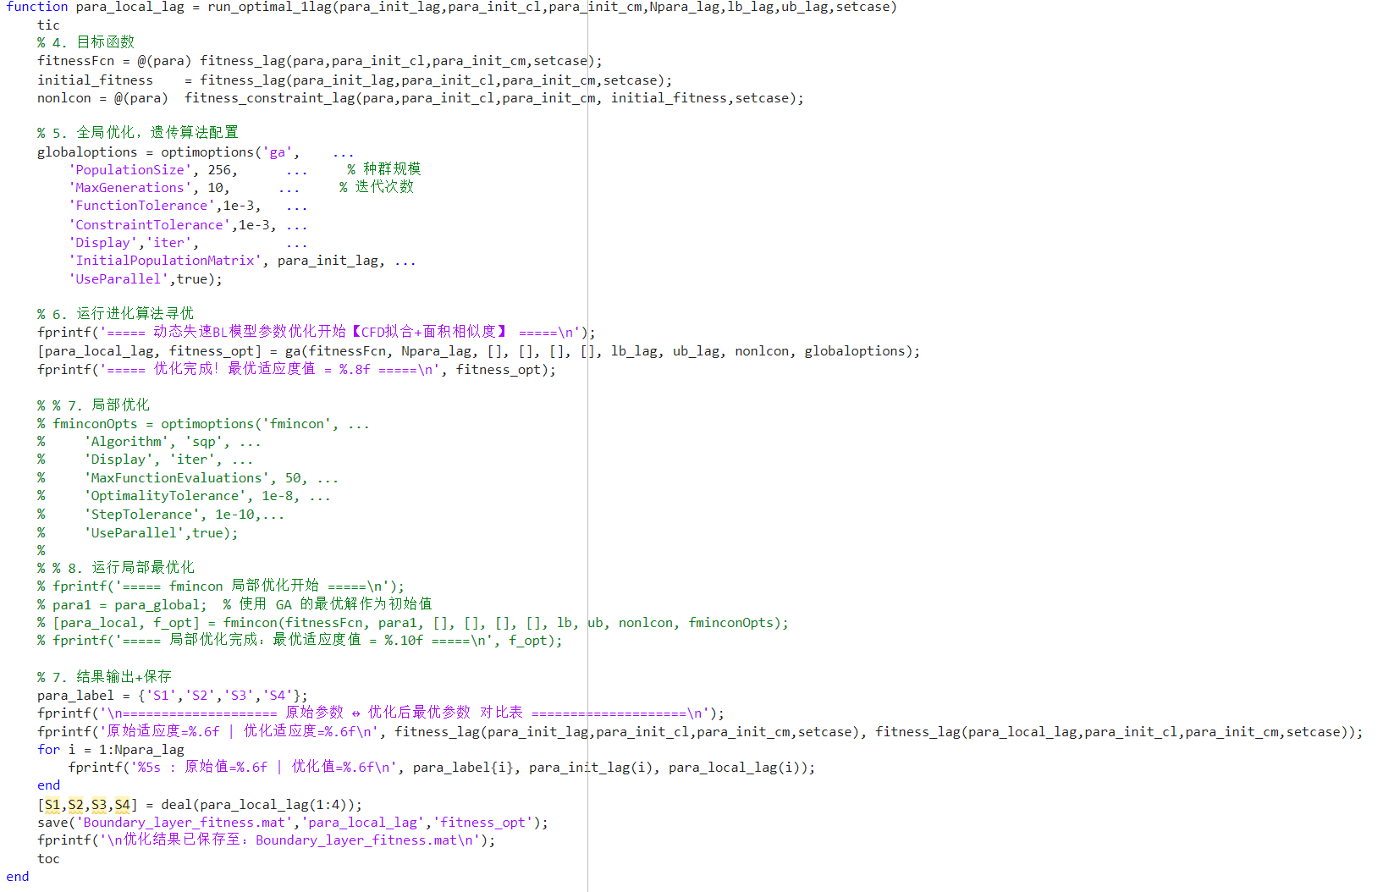
图7 优化函数参数设置

（4）导出优化参数
如图8，当优化进程结束后，在主程序的文件夹下，可以看到最优化参数已经被自动保存，同时原始数据、初始值计算结果、最优化计算结果也一并被保存，可以用于后续的绘图。
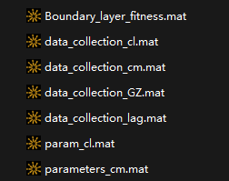
图8 导出结果，带有“data_colloection”字样的为绘图数据，其余为每一个阶段的优化参数

3 软件小结
“Beddoes–Leishman动态失速模型参数优化软件”是一款面向翼型动态失速建模与非定常气动载荷预测的专业化参数标定软件。本软件围绕 Beddoes–Leishman（BL）动态失速模型构建，集成模型计算、参考数据导入、遗传算法优化、目标函数对比、参数结果分析及数据库调用等功能，可用于风力机翼型、旋翼翼型及水轮机叶片等存在动态失速问题的工程场景。
其核心价值在于实现了动态失速模型参数识别与工程应用之间的闭环衔接：系统能够基于实验数据或高保真数值结果，对 BL 模型中的关键经验或半经验参数进行逐工况自动优化，并通过多目标函数评价拟合效果，从而提高模型对非定常气动力响应的预测精度。在此基础上，软件可进一步构建面向工况空间的参数数据库,为 OpenFAST 等气动弹性分析工具提供参数支持。
该软件有助于提升动态失速模型参数标定的效率、规范性与可重复性，为风力机长柔叶片非定常气动分析、气弹性响应预测及相关工程仿真提供可靠的技术支撑。

